Kritéria pro přijetí

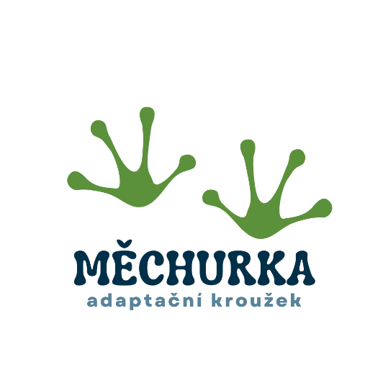Adaptační kroužek Měchurka při KCDM,

který vznikl na podporu zaměstnanosti rodičů a finanční dostupnosti služby péče o dítě při nedostatečné kapacitě předškolních zařízení:

1. Dítě musí být občan Dolních Měcholup a být u zápisu na šk. rok 2023/24 v MŠ nepřijat – nutná podmínka, bez jejího splnění nelze podat přihlášku
2. Věk dítěte - počet měsíců = počet bodů
3. Jeden z rodičů občan DM – ano 5 bodů, možnost ještě se přihlásit k trvalému pobytu
4. Zaměstnaní rodiče\* – ano 5 bodů

* rodič/e nemají možnost během dne pečovat o dítě, nemusí být přímo zaměstnanec